Project Luar Kelas

CBDC – TFI

Character Building Agama
WAWANCARA TOKOH AGAMA
Agama dan Sekularisme di Indonesia
Identitas Kelompok
Nim | Nama | Jurusan
2001559551 | Aditya Putra Budiman | Teknik Informatika
2001549456 | Bung Edy Prabowo | Teknik Informatika
2001553106 | Ferdynand Cannavaro | Teknik Informatika
2001549885 | Joseph Michael Pratama | Teknik Informatika
2001549746 | Martinus Idris | Teknik Informatika
2001549992 | William Hartanto | Teknik Informatika

Kelas | LG01

BINUS UNIVERSITY

2017
HALAMAN PENGESAHAN PROPOSAL
Project Luar Kelas Character Bulidng Agama

1. | Tema Project | : | Agama dan Sekularisme di Indonesia
2 | Lokasi Project | : | Tempat Ibadah
3 | Kelompok target kegiatan | : | Tokoh Agama
4. | Nama Anggota Kelompok | :
 | 1. | : | Aditya Putra Budiman
 | 2. | : | Bung Edy Prabowo
 | 3. | : | Ferdynand Cannavaro
 | 4. | : | Joseph Michael Pratama
 | 5. | : | Martinus Idris
 | 6. | : | William Hartanto
5 | Mata Kuliah | : | Character Building Agama
6 | Kelas | : | LG01
7. | Dosen | : | Ketut Budiasa

Jakarta, 29 September 2017
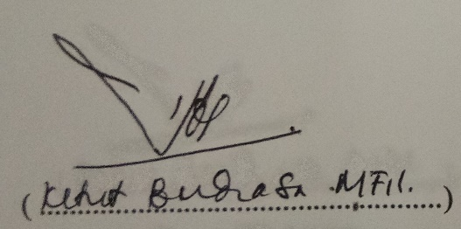  Mengetahui  Dosen CB Agama | 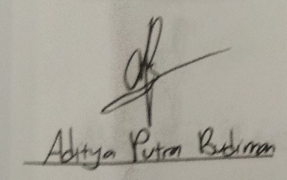  Ketua Kelompok  (....................................................)

DAFTAR ISI

Lembar Pengesahan 1
Daftar Isi 2
- Bab 1:
  - Latar Belakang 3
  - Perencanaan Kegiatan 4
  - Permasalahan 4
  - Tujuan Kegiatan 4
  - Bentuk Kegiatan 5
- Bab 2:
  - Metode Kegiatan 5
  - Jadwal Serta Acara Kegiatan 5
  - Sarana 6
  - Anggaran 6
  - Pertanyaan 6
- Bab 3 : Konsep 7
- Penutup 8

- BAB 1 : PENDAHULUAN
  - Latar Belakang :

Indonesia memiliki keanekaragaman budaya yang berlimpah, mulai dari adat istiadat hingga keanekaragaman suku dan agamanya. Sesuai dengan peraturan perundang-undangan yang mengatur tatanan kehidupan masyarakat Indonesia, semua warga negara Indonesia bebas untuk memeluk agama dan kepercayaannya masing-masing. Dengan adanya tata aturan ini tentu terdapat konsekuensi yang harus ditanggung oleh setiap warga Indonesia, yaitu terciptanya keberagaman hidup beragama di dalam masyarakat Indonesia. Hidup berdampingan dengan perbedaan sering kali menemui kendala-kendala tertentu, mulai dari perbedaan paham, pandangan hidup, serta tata istiadat masing-masing orang dalam menjalankan ibadah agamanya. Konflik-konflik agama juga sering menjadi isu-isu yang tidak terhindarkan, kurangnya pemahaman, kurangnya informasi/pengetahuan, serta tidak tercipta rasa toleransi terhadap sesama warga negara sering dijadikan alasan bagi mereka yang tidak setuju dengan paham-paham di luar agama yang mereka anut, imbasnya adalah agama kepercayaan minoritas selalu menjadi sasaran empuk bagi mereka yang merasa bahwa negara ini adalah negara milik satu agama saja.
Pemahamaman yang diputuskan secara sebelah pihak bukanlah hal yang baik, karena tanpa adanya informasi yang lebih lengkap sering kali menimbulkan perselisihan, karena tentu pihak-pihak yang dirugikan tidak tinggal diam menghadapi pelecehan yang mereka terima. Hal ini yang perlu menjadi perhatian utama, masyarakat Indonesia adalah tipe masyarakat yang mudah percaya terhadap sesuatu tanpa menggali lebih dalam mengenai informasi yang mereka peroleh, akibatnya masyarakat kita mudah sekali untuk diprovokasi dan diperalat oleh orang-orang yang kerap kali menyebarkan ujaran-ujaran kebencian. Isu ini yang menjadi perhatian utama bagi kelompok kami agar kami tidak terjerumus ke dalam hal yang sama, sebagai pelajar kami mencoba untuk tidak memandang agama lain secara sebalah pihak, kami mencoba mencari informasi yang selama ini tidak kami ketahui dari agama lain, dengan melakukan wawancara pada beberapa tokoh-tokoh agama yang berbeda. Pengetahuan yang kami peroleh ini, hendaknya dapat menjadi fondasi dasar untuk terus mengukuhkan rasa toleransi kami sebagai warga negara yang baik, yang diwujudkan dalam realitas kehidupan di masyarakat.
  - Perencanaan Kegiatan :
- Pertemuan 1 : Survey tempat kegiatan wawancara
- Pertemuan 2 : Melakukan wawancara pada tokoh agama 1
- Pertemuan 3 : Melakukan wawancara pada tokoh agama 2
- Pertemuan 4 : Melakukan wawancara pada tokoh agama 3

  - Permasalahan :
Masyarakat Indonesia sangat beranekaragam. Kehidupan masyrakat yang heterogen menjadi hal yang tidak terpisahkan lagi dengan kehidupan setiap individu. Keanekaragaman agama menjadi salah satu identitas utama bagi bangsa Indonesia. Mulai dari perbedaan paham/ideologi, perbedaan tata aturan ibadah, perbedaan pandangan hidup, dan masih banyak lagi, hal ini yang kerap dijadikan sebagai alasan bagi mereka yang merasa tidak butuh adanya perbedaan tersebut. Hal ini tentu berdampak bagi kehidupan masyarakat di sekitarnya, dimana kerap terjadi berbagai macam perselisihan yang dilandasi oleh agama. Paham yang terus melekat mereka yang merasa bahwa tidak ada kebenaran yang lebih baik di luar agama yang mereka anut, sering dijadikan sebagai senjata utama untuk memprovokasi orang-orang yang hanya menerima infromasi dari sebelah pihak saja. Akhirnya timbul berbagai kesalahpahaman yang berujung pada perselisihan yang tidak ada habisnya. Agama adalah sesuatu yang sifatnya sensitif dan setiap penganut dari masing-masing agama punya iman mereka masing-masing yang dijadikan sebagai pegangan hidup mereka untuk menganut kepercayaan tersebut.

  - Tujuan Kegiatan :

Tujuan pada kegiatan yang akan kami selenggarkan ini adalah :
- Memperoleh informasi mengenai agama lain.
- Membangun pemahaman yang benar mengenai agama lain.
- Membentuk pribadi yang menghormati dan menghargai sesama dalam perbedaan.
- Mendapat pencerahan agar tidak ada lagi kesalahpahaman yang terjadi.
- Mampu bersikap netral dalam menjalani kehidupan yang dikelilingi oleh beranekaragam perbedaan.
- Memenuhi nilai mata kuliah Character Building (Agama).

  - Bentuk Kegiatan :
Adapun kegiatan yang kami rencanakan untuk dilaksanakan adalah melakukan wawancara pada sejumlah tokoh agama, untuk mendapatkan informasi dan pengetahuan yang lebih akurat mengenai agama yang mereka anut.
- Kegiatan yang akan kami lakukan terdiri dari :
- Melakukan wawancara ke sejumlah tokoh agama yang berbeda.
- Melakukan dokumentasi.

- Kegiatan :
Waktu & Tempat Pelaksanaan :
  - Waktu : Sesuai kesepakatan anggota kelompok
  - Tempat Pelaksanaan : Tempat Ibadah

- Peserta :
Target peserta dalam kegiatan kami :
- Tokoh-tokoh agama.

- BAB 2 : METODE KEGIATAN
  - Metode Kegiatan:
Adapun metode yang kami gunakan pada kegiatan wawancara kami yakni dengan memulai wawancara yang diawali dengan perkenalan singkat, survey serta membuat perjanjian dengan tokoh agama yang hendak diwawancarai. Pada hari kegiatan, kami akan melakukan wawancara serta mendokumentasikannya. Adapun tema dari kegiatan wawancara yang dilakukan yaitu “Sekularisme Agama di Indonesia”, wawancara kaan dilakukan pada sebanyak 3 tokoh agama dari masing-masing agama yang berbeda. Kegiatan wawancara dilaksanakan secara tatap muka dengan narasumber yang akan diwawancarai.
  - Jadwal Serta Acara Kegiatan :
HARI | WAKTU | KEGIATAN
Sesuai kesepakatan anggota kelompok | Sesuai kesepakatan anggota kelompok | Wawancara pada 3 tokoh agama

  - Sarana :
Sarana yang kami butuhkan untuk menunjang kegiatan wawancara yang akan kami lakukan adalah alat rekam, kertas dan alat tulis untuk merekam informasi yang diperoleh selama wawancara.

  - Anggaran :
ANGGARAN | JUMLAH
± Rp. 150.000,00 | ± Rp. 150.000,00
Rincian perkiraan anggaran yang dibutuhkan untuk melaksanakan kegiatan ini :

.

  - Pertanyaan :
- Bagaimana pendapat anda tentang sekularisme ?
- Bagaimana pendapat anda tentang sekularisme di Indonesia? Apakah ada sudah berjalan dengan baik?
- Menurut bapak/ibu, apakah Negara dan agama dapat disatukan/dihilangkan pandangan sekularsime? Berikan pendapatnya!
- Apakah ada kaitan Antara kemajuan suatu Negara dengan penerapan paham secularisme dalam suatu Negara?
- Apakah ada korelasi Antara sekularisme dengan perbaikan moral suatu bangsa?
- Apakah paham sekularisme dapat dikatakan sebagai suatu hal yang meyesatkan?
- Apa pendapat anda tentang Negara Turki sebagai Negara muslim pertama yang menganut paham sekuler? Apakah masalah di Indonesia dipengaruhi dari ideologi sekularisme itu sendiri atau ideology agama yang keliru yang tertanam dalam masyarakat?

- BAB 3 : KONSEP

Pancasila adalah dasar Negara yang dijunjung tinggi oleh setiap masyarakat Indonesia, segala bentuk konsep kehidupan masyarakat Indonesia telah diatur di dalam Pancasila, mulai dari kehidupan beragama hingga dalam kehidupan bermasyarakat, dalam sila pertama Pancasila berkaitan dengan konsep keagamaan di Indonesia. Disana telah jelas tercantum bahwa Negara Indonesia adalah Negara yang menganut konsep Ketuhanan yang Maha Esa. Selain Pancasila, Negara kita juga mengenal dengan yang namanya Undang-Undang Dasar, UUD merupakan pedoman kehidupan yang mengatur dan menjamin seluruh kehidupan masyarakat di Indonesia. Di dalam UUD dicantumkan berbagai hak serta kewajiban setiap lapisan masyarakat yang sifatnya mutlak. Jika ditelusuri secara mendalam, kita dapat melihat bahwa setiap masyarkat Indonesia mempunyai hak utama yang sama, yaitu adanya kebebasan dalam menganut dan memeluk agama sesuai kepercayaan masing-masing.
Melihat kedua fakta ini tentu kita dapat menyimpulkan bahwa agama merupakan suatu hal yang tidak dapat terpisahkan lagi di dalam kehidupan masyarakat Indonesia. Jika dikaitkan dengan konsep kenegaraan, terdapat istilah sekularisme keagamaan. Banyak Negara-negara di luar sana yang menganggap bahwa konsep agama di dalam suatu Negara tidak terlalu penting, sehingga Negara-negara ini mulai menghilangkan yang namanya agama di Negara mereka. Sekularisme sendiri adalah paham duniawi yang menganggap bahwa permasalahan antara Negara(duniawi) tidak bisa dikaitkan dengan permasalahan agama. Jika kita melihat banyak Negara-negara di luar sana, Negara-negara sekuler memiliki perekonomian yang jauh lebih baik dari Negara non sekuler contohnya seperti Indonesia, Mengapa demikian? Hal ini yang menjadi focus utama bagi kami untuk menggali informasi lebih dalam mengenai sekularisme, dan pandangan para tokoh agama mengenai sekularisme itu sendiri. Dalam kegiatan ini kami sebagian besar akan lebih banyak menerapkan konsep-konsep dari sila Pertama dalam Pancasila yang akan menjadi landasan dasar dari setiap kegiatan yang kami lakukan.

- Penutup :

Demikian proposal ini kami buat. Semoga rencana kegiatan yang telah digariskan dapat terlakasana dengan baik dan dapat memberi manfaat bagi para peserta. Kami harap Bapak/Ibu dapat memberikan bantuannya untuk menyukseskan acara kami. Atas perhatian dan kerjasamanya kami ucapkan terima kasih.
Jakarta, 29 September 2017
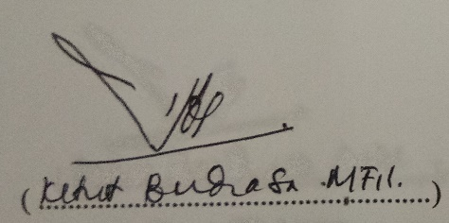
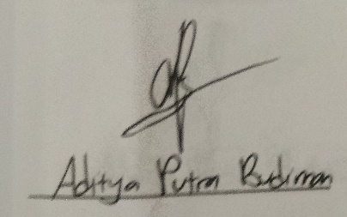
Ketua Pelaksana Mengetahui Dosen CB

